סמינריון משברים פיננסיים, תשפ"ו
כיצד רפורמת הייבוא "מה שטוב לאירופה טוב לישראל" תשפיע על הרגלי הצרכנות בישראל
מרצה: פרופ' רחל רוסלנה פלטניק
מיטל מרונקו 315778969 ואלכסנדרה סלקטור 212930523
6-17-2026

המכללה האקדמית עמק-יזרעאל ע"ש מקס שטרן  החוג לכלכלה וניהול |  | The Max Stern Academic College of Emek Yezreel  Department Of Economics and Management

תקציר
מחקר זה בוחן את השפעת רפורמת הייבוא "מה שטוב לאירופה טוב לישראל" (2025) על הרגלי הצרכנות בישראל, תוך התמקדות בקשר בין אתנוצנטריות, תפיסת איכות ותועלת נתפסת. מטרת המחקר היא להבין האם פתיחת השוק לתחרות אירופאית משנה את העדפות הצרכן הישראלי, וכיצד תפיסת הרפורמה כצעד ממשלתי להפחתת יוקר המחיה מתרגמת לשינוי התנהגותי בפועל.
השערות המחקר הניחו כי גיל הצרכן נמצא בקשר חיובי עם אתנוצנטריות, כך שככל שגיל הצרכן עולה, רמת האתנוצנטריות שלו גדלה. כמו כן, שוער כי יישום הרפורמה יגביר צרכנות קוסמופוליטית על חשבון נאמנות למותגים מקומיים, וכי קיימת זיקה חיובית בין תפיסת איכות המוצר הזר להעדפת הצרכן.
אוכלוסיית המדגם כללה 194 משתתפים שדיווחו על עמדותיהם באמצעות שאלון מקוון לפני ואחרי חשיפה לרקע על הרפורמה. הניתוח הסטטיסטי בוצע בתוכנת R וכלל בדיקות מתאם ספירמן, מבחני חי-בריבוע, מודלים של רגרסיה לוגיסטית (Logit), מבחני יחס נראות, מבחני וילקוקסון להשוואת עמדות לאורך זמן, ומבחני מקנמר.
ממצאי המחקר מראים כי האתנוצנטריות והנאמנות לתוצרת מקומית בישראל הן תופעות חסינות, המושרשות במאפיינים תרבותיים ומרחביים (דתיות ופריפריה צפונית) ולא בגיל. למחיר ולאיכות נמצאה השפעה אפסית ברמת המאקרו. מנגד, ברמת המיקרו, הפנמה אקטיבית של תועלת הרפורמה הגדילה בכ-17% את ההסתברות למעבר ליבוא, כאשר האמונה ברפורמה ובממשלה תורמות כל אחת באופן עצמאי לשינוי זה. במקביל, בקרב צרכנים שחוו איום, החשש מפגיעה בתוצרת המקומית הגדיל בכ-10% את ההסתברות להסתגרות והעדפת מוצרים מקומיים.
המחקר מסיק כי התגברות על החסם האתנוצנטרי דורשת מקובעי מדיניות ומיבואנים בניית אמון ציבורי, שקיפות והסברה שתפיג את החששות מהרס התעשייה המקומית, הרבה מעבר למתן תמריצים כלכליים. להקשר התקופתי חשיבות רבה: הנתונים נאספו בצל מלחמה, מצב שהגביר סולידריות וייתכן שהעצים את האתנוצנטריות. מגבלות המחקר כוללות את מיקוד המדגם (אוכלוסייה מאזור העמקים), הסתמכות על עמדות מוצהרות, והיעדר הפרדה בין קטגוריות מוצרים.

תוכן עניינים
תקציר 1
מבוא 3
סקירת ספרות 6
השערות ומתודולוגיה 10
מדגם ואיסוף נתונים 11
תוצאות המחקר 18
מסקנות המחקר ודיון 27
ביבליוגרפיה – 29

רשימת טבלאות
טבלה 1 - מוצרים הנכללים ברפורמת הייבוא 4
טבלה 2 – נתונים דמוגרפיים של אוכלוסיית המחקר 12
טבלה 3 - נתוני המחקר משתנים מוסברים ומסבירים 16
טבלה 4 – תוצאות הרגרסיות הלוג׳יות בהשערה 1 20
טבלה 5 - תוצאות מבחני יחס הנראות בהשערה 1 ................................................................... 20
טבלה 6 – תוצאות מבחן וילקוקסון בהשערה 2 .........................................................................22

רשימת איורים
איור 1 - בדיקת מתאם ספירמן 13
איור 2 - העדפת מוצר מקומי על פי גיל 14
איור 3 - התלפגות השפעת איכות ומחיר המוצר 14
איור 4 - דעת הצרכן על השפעתה של הרפורמה על איכות ומחיר המוצרים 15

מבוא
יוקר המחיה בישראל מהווה בשנים האחרונות חלק רחב מהשיח הציבורי, והשלכותיו ניכרות באופן ישיר ברמת החיים של כלל משקי הבית במדינה. על פי מדד המחירים היחסי של ארגון ה-OECD, בעוד שבשנת 2012 פערי המחירים בין ישראל למדינות אירופה וארצות הברית לא היו משמעותיים, הרי שבשנת 2022 זינקה רמת המחירים בישראל והייתה גבוהה ב-54% לעומת המדינות האירופיות וב-12% לעומת ארצות הברית. אף שחלק מהנתונים מצביעים על שיפור מסוים בכוח הקנייה הכללי בשל התחזקות השקל ועלייה בשכר הריאלי, תפיסת יוקר המחיה בקרב הצרכנים נותרת גבוהה מאוד. תפיסה זו מובלת בעיקר על ידי מחיריהם של מוצרי צריכה בסיסיים, כגון מוצרי מזון, שרמת מחירם בישראל נותרת גבוהה משמעותית בהשוואה למדינות המפותחות (אבירם-ניצן ועמיתיה, 2023 ; פלוג ועמיתיה, 2023).

הספרות המקצועית והדוחות הממשלתיים מצביעים על כך שהגורמים המרכזיים לעלויות הגבוהות הללו הם ריכוזיות מבנית, חוסר תחרות בשוק המקומי וחסמי יבוא חריפים המונעים כניסת מתחרים. נכון לשנת 2023, מדינת ישראל דורגה בין חמש המדינות בעלות החשיפה הנמוכה ביותר ליבוא כאחוז מהתמ"ג מבין מדינות ה- (פלוג ועמיתיה, 2023 ; OECD, 2025). בעבר ניסו ממשלות ישראל לקדם רפורמות נקודתיות להפחתת נטל זה – דוגמת תוכנית "נטו הוזלות" בשנת 2018 שביטלה מכסים ומיסי קנייה – אך אלו לא הניבו את התוצאות המיוחלות, שכן המכסים שהופחתו הוחלפו בפועל בהגבלות בלתי-מכסיות, כגון חסמי אסדרה, בירוקרטיה ותקינה ייחודית (Davenport et al., 2021). הגבלות אלו מייצרות עלויות קבועות ומשתנות גבוהות עבור היבואנים, אשר מגולגלות בסופו של דבר אל הצרכן המקומי.

כמענה לכשלים מבניים אלו, גובשה רפורמת הייבוא "מה שטוב לאירופה טוב לישראל", אשר נכנסה לתוקף בשנת 2025. בניגוד לניסיונות העבר, רפורמה זו מתמקדת בהסרת חסמים בירוקרטיים והגבלות לא-מכסיות באמצעות הרמוניזציה והכרה הדדית בתקינה ובמערכות הפיקוח של האיחוד האירופי. הרפורמה מקיפה כ-90% ממוצרי הצריכה בישראל, ובכלל זה מוצרי חשמל ואלקטרוניקה, מזון יבש ורגיש, קוסמטיקה וטואלטיקה. על פי הערכות הרשמיות, הרפורמה צפויה לחסוך ליבואנים עד 18% מעלויות הייבוא, ובכך להוביל לחיסכון של אלפי שקלים בשנה למשפחה (מבקר המדינה, 2025 ; OECD, 2025). יחד עם זאת, השפעתה המעשית של הרפורמה על התנהגות הצרכנים והעדפותיהם בשטח נותרה תחת סימן שאלה.

קבוצת מוצרים | דוגמאות למוצרים הנכללים ברפורמת היבוא
מוצרי חשמל ואלקטרוניקה | מקררים, מכונות כביסה, מייבשי כביסה, מדיחי כלים, שואבי אבק, קומקומים חשמליים ותנורי אובן.
מוצרי ילדים ותינוקות | צעצועים (מעל ומתחת לגיל שלוש), עגלות ילדים, מיטות ועריסות, כיסאות אוכל גבוהים, חיתולים לתינוק, מוצצים ובקבוקים.
תמרוקים וטואלטיקה | משחות שיניים, מי פה, ג'ל גילוח, סבון גוף, שמפו, מרכך שיער, קרם גוף ורגליים, דיאודורנט, איפור (כגון מייק-אפ), טמפונים ושעווה.
מוצרי מזון (יבש ורגיש) | שמן זית, דבש, שוקולד, שימורי ירקות ופירות, בשר ומוצריו, דגים, חלב ומוצריו (ומקביליהם), ביצים, תוספי תזונה, מזון מיוחד לתינוקות ומי שתייה.
מוצרים נוספים לבית ולפנאי | כלים קרמיים, מוצרי פלסטיק, אופניים, ריהוט ומוצרי ניקוי למשק בית.
טבלה 1 - מוצרים הנכללים ברפורמת הייבוא

כסטודנטיות בחוג לכלכלה וניהול, אנו עוסקות באופן שוטף בניתוח מודלים תיאורטיים של שוק חופשי, יתרון יחסי ומדיניות סחר. הבחירה לחקור את רפורמת הייבוא הנוכחית נבעה מהרצון לגשר בין התיאוריה הכלכלית הנלמדת באקדמיה לבין המציאות הצרכנית המורכבת בישראל. נושא זה מלווה אותנו, כמו את כלל הסטודנטים ואזרחי המדינה, באופן הדוק בחיי היומיום. כל כניסה לרשתות השיווק, רכישת מוצרי מזון בסיסיים, חומרי ניקוי או מוצרי טואלטיקה מפגישה אותנו בצורה ישירה עם השלכותיו של יוקר המחיה בישראל.

התמריץ המרכזי למחקר זה הוא הצורך להבין האם פתיחה מוסדית של השוק לתחרות אירופאית רחבה מסוגלת לשנות בפועל הרגלי צריכה מושרשים, או שמא הצרכן הישראלי פועל תחת הטיות פסיכולוגיות ותרבותיות המעכבות את השינוי ההתנהגותי המצופה. כצרכניות החוות את נטל ההוצאות היומיומי, מצאנו עניין רב בבחינת הפער שבין המדיניות הממשלתית המוצהרת לבין התרגום שלה להחלטות הרכישה של הפרט בקצה.

במסגרת הסמינריון בנושא "משברים פיננסיים בישראל", חקירת רפורמת הייבוא נושאת חשיבות אסטרטגית ומבנית רבה. משברים פיננסיים אינם מתפרצים רק כתוצאה מזעזועים חיצוניים, אלא לעיתים קרובות הם ניזונים ומועצמים מכשלים מבניים מתמשכים בשוק המקומי. שוק ריכוזי, המתאפיין בחסמי כניסה גבוהים וברמות מחירים חריגות במוצרים חיוניים, מייצר לחץ כלכלי כרוני על התקציב של משקי הבית (Nabeshima et al., 2022). שחיקה מתמדת זו בהכנסה הפנויה מקטינה את חוסנם הפיננסי של האזרחים ומצמצמת את כרית הביטחון שלהם מפני זעזועים כלכליים ומצבי משבר.

יתרה מכך, בעת משבר פיננסי, היכולת של הממשלה להשתמש בכלים פיסקליים מסורתיים עלולה להיות מוגבלת. במצבים אלו, רפורמות מבניות של הסרת חסמי מסחר והגברת התחרות ("רפורמות צד ההיצע") מהוות כלי מדיניות קריטי לייצוב המשק, להוזלת סל הצריכה ולהגברת היעילות הכלכלית ללא הגדלת הגירעון הממשלתי (Kareem et al., 2017). מחקר זה תורם להבנת הדינמיקה של משברים פיננסיים בישראל בכך שהוא בוחן את מידת האפקטיביות של רפורמה מבנית גדולה ככלי להתמודדות עם כשלי שוק, ואת האופן שבו תגובת הצרכנים – בין אם מתוך נאמנות לתוצרת מקומית ובין אם מתוך פתיחות למוצרים מיובאים – משפיעה על הצלחתם של צעדי מדיניות שנועדו לייצב את הכלכלה ולשפר את רווחת הצרכן.

על בסיס הספרות המחקרית העוסקת בהתנהגות צרכנים, ובפרט בתיאוריות של אתנוצנטריות צרכנית וצרכנות קוסמופוליטית, גיבשנו למחקר זה שלוש השערות מרכזיות:
השערה 1: משוער כי קיים קשר חיובי בין גיל הצרכן לבין רמת האתנוצנטריות הצרכנית שלו; ככל שגיל הצרכן עולה, כך תגבר נטייתו להעדפת תוצרת מקומית על פני מוצרים מיובאים.
השערה 2: משוער כי יישום רפורמת הייבוא יגביר את הצרכנות הקוסמופוליטית בישראל, ויבוא לידי ביטוי בנכונות מוגברת לרכישת מוצרים מיובאים על חשבון הנאמנות למותגים המקומיים.
השערה 3: משוער כי יימצא קשר חיובי בין איכות המוצר הנתפסת לבין העדפת הצרכן; באופן ספציפי, ההנחה היא שמוצרים מיובאים מאירופה נתפסים כאיכותיים ויוקרתיים יותר ממוצרים מקומיים, גם כאשר מחירם בפועל נמוך יותר.

מחקר זה בוחן את השפעת רפורמת "מה שטוב לאירופה טוב לישראל" על הרגלי הצרכנות, ככלי מבני להפחתת יוקר המחיה וחיזוק חוסנם הפיננסי של משקי הבית בעתות משבר. באמצעות בחינת השערות המחקר המקשרות בין גיל, אתנוצנטריות, ותפיסות של איכות ומחיר, שואף המחקר להעריך באופן אמפירי את נכונותו של הצרכן הישראלי להשתנות אל מול פתיחת השוק לתחרות בינלאומית.

סקירת ספרות
בחלק זה נבקש לבדוק את תפיסת יוקר המחייה בישראל ומה משפיע עליה. נציג את דעת הציבור הישראלי בנוגע לפתיחות סחר ביבוא ונסקור את הספרות הקיימת על רפורמות קודמות, למה הן לא צלחו ומדוע רפורמה זו עשויה להניב את התוצאות המתבקשות. לבסוף, נבחן את תיאוריות העדפת הצרכן המשפיעות על התנהגותו בכל הקשור לרכישת מוצרים מקומיים אל מול מוצרים מיובאים.

יוקר המחייה בישראל
בשנים האחרונות, סוגיית יוקר המחייה תופסת מקום מרכזי בשיח היומיומי. השפעת הסוגייה משתקפת ברמת החיים של כל משקי הבית בישראל (מבקר המדינה, 2025 ; Organisation for Economic Co-operation and Development [OECD], 2025). במאמרם, פלוג ועמיתיה (2023) מצאו כי למרות התפיסה הרווחת, בעשור האחרון חל שיפור ברמת החיים בישראל בהשוואה למדינות מפותחות אחרות, זאת בעקבות עלייה גבוהה בשכר הריאלי ובכוח הקנייה בישראל בהשוואה למדינות ה-OECD.

כפי שמתארים פלוג ועמיתיה (2023), מדד נפוץ למדידת יוקר המחייה הינו מדד המחירים היחסי של ארגון ה-OECD. וכן על פי המדד, בשנת 2012 הפער בין ישראל למדינות אירופאיות וארצות הברית לא היה משמעותי, אך בשנת 2022 נמצא כי רמת המחירים בישראל גבוהה בפער של 54% לעומת מדינות אירופאיות ו- 12% מארצות הברית. למרות זאת, נמצא שהעלייה הזו מעידה על התחזקות השקל, ולא על עלייה ביוקר המחייה. ולכן, נשאלת השאלה מדוע יוקר המחייה בישראל נתפס כגבוה על ידי הצרכנים הישראלים. הנתונים מראים כי הפער נתון בסוג המוצרים. רמת המחירים של מוצרי צריכה בסיסיים בישראל, כמו מוצרי מזון, נשארת גבוהה יותר ממדינות ה-OECD, ויוקר המוצרים הללו הוא זה שמאחד את התפיסה של יוקר המחייה (אבירם-ניצן ועמיתיה, 2023 ; פלוג ועמיתיה, 2023).

בשנת 2014 הוקמה ועדה על ידי מנכ"ל משרד הכלכלה במטרה להפחית את הפער ברמת המחירים בין ישראל למדינות ה-OECD (מבקר המדינה, 2025). מספר מאמרים מתארים כי בין הגורמים המרכזיים לעלויות הגבוהות הינם ריכוזיות וחוסר תחרות (בוטוש, 2022 ; פלוג ועמיתיה,2023 ; OECD, 2025), וכן מבקר המדינה (2025) מפרט כי חסמי יבוא שונים מונעים תחרות בשוק המקומי.
בהשוואה למדינות המשתייכות לארגון ה-OECD, מדינת ישראל היא בין חמשת המדינות בעלות החשיפה לייבוא כאחוז מהתמ״ג הנמוכות ביותר בשנת 2023 (מבקר המדינה, 2025). כמו כן, נמצא לפי מספר מדדים כי חסמי היבוא בישראל גבוהים בהשוואה בינלאומית (פלוג ועמיתיה, 2023 ; OECD, 2025). בעקבות הועדה שציינו לעיל, משנת 2016 קידמה ממשלת ישראל מספר פעולות ורפורמות לטובת הקלות ביבוא. הרפורמות התמקדו בנושאים נקודתיים ולא צלחו למתן את נטל יוקר המחייה ככלל, ולכן, התגלה צורך בשינוי שיטת היבוא הקיימת ופתיחת השוק המקומי לתחרות (מבקר המדינה, 2025).

בשנת 2018, בסקר עמדות הציבור במדינות ה-OECD נמצא כי עמדת רוב הציבור הישראלי כלפי סחר בינלאומי הינה חיובית, עם פער מזערי בין נשאלים בעלי וחסרי השכלה גבוהה (Davenport et al., 2021). בסקר עמדות הציבור הישראלי בשנת 2023 נמצא כי רק כ-3 עד 4 אחוזים תופסים את היבואנים או רשתות השיווק כאחראיות ליוקר המחייה, ורוב גורף של כ-60 אחוזים מטיל אשמה על הממשלה (אבירם-ניצן ועמיתיה, 2023). ממצא זה עשוי להעיד על כך שהציבור הישראלי מזהה את יוקר המחייה כבעיה הנובעת ממדיניות ממשלתית.

בשנת 2023 הוקמה וועדה נוספת שפיתחה את רפורמת "מה שטוב לאירופה טוב לישראל" שנכנסה לתוקף בשנת 2025 ועתידה להגביר את התחרות ולהוריד את רמות המחירים בעזרת הרחבת היבוא לשלל מוצרים (מבקר המדינה, 2025 ; OECD, 2025). ביניהם ניתן למצוא מוצרי חשמל ואלקטרוניקה למשק הבית, מזון רגיל כגון מזון יבש, מזון רגיש כגון בשר, דגים ומזון תינוקות, תמרוקים כגון חומרי ניקוי, קוסמטיקה, וטואלטיקה ועוד.

מגבלות לא מכסיות והרפורמה
בכדי לדון כיצד הרפורמה יכולה להגביר את התחרות בישראל, נרצה להגדיר את אופן פעולתה. היתרונות של סחר חופשי בינלאומי מבוססים על תיאוריית היתרון היחסי הקלאסית אותה ניסח לראשונה דיוויד ריקרדו, ופותחה ע״י קרוגמן לתאוריית הסחר החדשה. במחקרו, קרוגמן (Krugman, 1981) מנסח את כי סחר בינלאומי בין מדינות דומות עם מוצרים דומים מהווה תמריץ לייצור התעשייתי של המוצר בשוק המקומי, מה שגורם לירידה במחיר של המוצר עבור הצרכנים באותו השוק.

ממשלת ישראל קידמה בעבר רפורמות ייבוא שונות למען פתיחת ייבוא והוזלת יוקר (מבקר המדינה, 2025). בין רפורמות אלו, הייתה תוכנית ״נטו הוזלות״ של 2018, שביטלה מיסי קנייה ומכסים, אך תוכנית זו לא הניבה את התוצאות המתבקשות. במאמרם, בייליס ועמיתיה (Baylis et al., 2022) נמצא כי מכסים שהופחתו ובוטלו באיחוד האירופי הוחלפו בהגבלות לא מכסיות. רפורמת ״מה שטוב לאירופה טוב לישראל״ מתרכזת בהסרת חסמים ובירוקרטיות יבוא, שהנן הגבלות לא מכסיות אלו.

במאמרם, קרים ועמיתיה (Kareem et al., 2017) מגדירים הגבלה לא מכסית כמונח מטריה מדיני הכולל כל מדיניות של חסמי אסדרה ותקנים המגבילים יבוא של מוצרים, שלא כוללים מדיניות של מכס. בניגוד למכס שמעלה את מחיר המוצר לצרכן באופן ישיר, הגבלות בלתי מכסיות הינן גמישות ומעלות את המחיר לצרכן באופן עקיף (Dhingra et al., 2022; Dur et al., 2023). לנוכח הדרישות הנוספות שחברות הייצוא מתמודדות איתן, הגורמות לעלות קבועה גדולה יותר וכן עלות משתנה גבוה יותר בהתאם (Nabeshima et al., 2022). כתוצאה מכך, העלות השולית גדלה וחברות הייצוא מוצאות את עצמן מעלות את מחיר המוצרים ליבואנים. בתורם, היבואנים מעלים את המחיר לצרכן.

הרפורמה "מה שטוב לאירופה טוב לישראל" מוערכת כי הינה כוללת 90% ממוצרי הצריכה בישראל ובעקבותיה יחסכו היבואנים עד ל-18% מעלות הייבוא ותביא לירידת מחירים של אלפי שקלים בשנה למשפחה (מבקר במדינה, 2025). ישנן מספר מטרות חשובות להגבלות לא מכסיות, וביניהן שמירה על בריאות ובטיחות, הגנה על ייצור מקומי ושמירה על אינטרסים ביטחוניים (מבקר המדינה, 2025 ; Kareem et al., 2017). למרות שבדרך כלל המטרה הגלויה של ההגבלות הינה למען הטבת הצרכן, בפועל, לעיתים ישנו שימוש חבוי בהגבלות ככלים פרוטקציוניסטים (Baylis et al., 2022; Grundke & Moser, 2019). במחקרם, קרים ועמיתיה (Kareem et al., 2017) מצאו כי במוצרים שיש להם ייצור מקומי, תהיה החמרה בתקני היבוא, מה שמגן על התעשייה המקומית מתחרות זרה. כתוצאה מכך, הגבלות לא מכסיות יכולות להגן על היצרן המקומי מתחרות בינלאומית, אבל מנגד להרעות על הצרכן (Dhingra et al., 2022).
בגלל הצורך החיוני של הצרכנים בהגבלות לא מכסיות למען בטיחותם, לא ניתן להסיר אותן לאלתר (Nabeshima et al., 2022). לכן, יש צורך בהרמוניזציה והכרה הדדית של תקינה, מדיניות המתמקדת בהקטנת ההבדלים הבינלאומיים, במקרה שלנו, בין ישראל והאיחוד האירופי (OECD, 2025). וכן, הרפורמה ״מה שטוב לאירופה טוב לישראל״ מעוניינת לסגור את הפער, שעומד כרגע על 23 קטגוריות של מוצרים מיובאים פחות מאשר בממוצע במדינות ה-OECD (מבקר המדינה, 2025). בניגוד לכך, ישנה עדות שהסרת ההגבלות הבלתי מכסיות בין מדינות בעלות הכנסה גבוהה לא משפיעה באופן משמעותי על היקף הסחר ביניהן (Hayakawa et al., 2016). לאור זאת, כפי שגם נמסר בתשובת משרד הכלכלה למבקר המדינה, קשה לדעת מה יהיה היקף השפעת הרפורמה (מבקר המדינה, 2025).
התנהגות צרכנית
בבסיס המחקר שלנו עומדת השאלה של רמת פתיחות הצרכנים למוצרים מיובאים אל מול הנאמנות למוצרים מקומיים. בחלק זה נרצה לבחון את הספרות הקיימת על התנהגות צרכנית ותיאוריות מרכזיות. אחת הגישות בהתנהגות צרכנית מבדילה באופן מהותי בין תרבות הצריכה הגלובלית לבין תרבות הצריכה המקומית, בה הצרכנים מגיבים למותגים על בסיס התפיסה שלהם: מותג גלובלי נקשר לאיכותי ויוקרתי, בעוד שמותג מקומי נתפס כאותנטי, נוסטלגי עם ערכים מקומיים (Steenkamp, 2019).

רעיון זה ניתן לראות גם בתיאוריית הזהות החברתית שהוצגה במחקרם של זוגנר-רות ועמיתיה (Zeugner-Roth et al., 2015), המבחינה בין היחסים של קבוצת הפנים (המקומית) לקבוצת החוץ (מדינות זרות) ומשמשת להסברת התנהגות צרכנית כלפי מוצרים מקומיים ומיובאים. במאמרם, הם מגדירים את הטיית האתנוצנטריות הצרכנית, הנובעת משיקולים כלכליים ומוסריים של העדפת הכלכלה המקומית והימנעות מתוצרת חוץ. נטייה זו מאפיינת צרכנים מבוגרים וקונפורמיסטים יותר שנוטים לצרוך תוצרת המקומית מתוך תפיסה של הגנה על הכלכלה המקומית וביטוי של זהות לאומית (Shimp et. al., 1987; Steenkamp, 2019).

ביטוי מובהק לכך ניתן למצוא בתיאוריית הצרכנות הפוליטית, שבאה לידי ביטוי בחרם צרכנים ובקנייה מכוונת, שבה צרכנים קונים מוצר במכוון כתוצאה מהאידיאולוגיה שלהם (Copeland, 2020 ; Hershkovitz, 2017). בהקשר ישראלי, נמצא כי צרכנים ישראלים יהודים מתאמצים לרכוש מוצרים שתואמים לאידיאולוגיה שלהם, אך ככל שהפער במחיר עם מוצר אחר גדל, הם יעדיפו את המוצר הזול מבניהם (Ben-Porat et al., 2014).
הטיה נוספת העשויה להסביר העדפה למוצרים מקומיים הינה הטיית המצב הקיים, או בשמה הלועזי ״הסטטוס קוו״, בה פרטים נוטים לדבוק במצב הקיים גם כאשר קיימות חלופות עדיפות כלכלית, בשל עלויות המעבר הפסיכולוגיות והקוגניטיביות (Samuelson et. al., 1988). מנקודת מבט אחרת, נמצא כי צרכנים משתמשים לעיתים קרובות במחיר כרמז חיצוני לאיכות המוצר, בפרט כאשר אינם יכולים להעריך בקלות את איכות המוצר, מה שגורם להעדפת החלופה היקרה יותר בעת רכישה (Zeithaml, 1988). במחקר שנעשה בבריטניה, מצאו כי ההטיה לקנות מוצר מקומי על פני מוצר מיובא לא מתפשטת באופן אחיד לכל קטגוריות המוצרים, מה שיכול להראות על מורכבות העדפות הצרכניות (Balabanis et. al., 2004). במחקרם, באלאבניס ועמיתו (Balabanis et. al., 2004) מתארים את התופעה כהטיית המדינה המקומית.
כפי שתיארנו לעיל, תרבות צריכה מאופיינת בחוויית הצרכן, שמחזיקה במשמעות ומסמלת חופש בחירה ואינדיבידואליזם (Steenkamp, 2019). בעוד שישנם צרכנים שמעדיפים תוצרת מקומית ומוכרת, ישנם צרכנים המונעים מהטיה הקוסמופוליטיות הצרכנית, המאופיינת בגישה פתוחה למגוון תרבויות חדשות (Zeugner-Roth et al., 2015).

בגלל הפתיחות הזו, ניתן לייחס אותה לצרכנים צעירים שמחפשים גירויים ולצרכנים ממעמד סוציואקונומי גבוהה יותר הנוטים לצרוך מוצרים גלובליים (Steenkamp, 2019). על פי רות ועמיתה (Roth et. al., 2009), תדמית המדינה ממנה מיובא המוצר היא גורם חשוב עבור צרכנים אלו. לפיהם, המושג תדמית אינו רק תחושה כללית, אלא הוא גורם משפיע ישירות על הערכת המוצר והאיכות שלו. על פי גישה זו, הצרכן ימצא מוצר המיובא ממדינה שנתפסת בפניו כמפותחת ובעלת סטנדרטים גבוהים, כמוצר איכותי (Verlegh et. al., 1999).
לסיכום, ישנה הצדקה תיאורטית ליישום הרפורמה הנוכחית. צמצום ההגבלות הבלתי מכסיות יביא להרחבה של התחרות המקומית מה שיקטין את מחירי המוצרים לצרכן. לאחר מכן, ראינו כי ישנם מספר גורמים המשפיעים על התנהגות צרכנית והעדפות שלו. הובחן כי ישנו פער בספרות הסוקר את השפעת הרפורמה על התנהגות צרכנית בישראל, ולכן, במחקר זה נבדוק האם חל שינוי בהעדפת הצרכן ובאיזה אופן.

השערות ומתודולוגיה
השערה 1 - משוער כי קיים הבדל בין צרכנים צעירים לבין צרכנים מבוגרים יותר ברמת האתנוצנטריות שלהם, כך שהצרכן המבוגר יותר אתנוצנטרי מאשר הצרכן הצעיר. במחקרם באוסטריה, זוגנר ועמיתיה (Zeugner-Roth et al., 2015) מצאו כי הקבוצה שאופיינה בעלת רמת קוסמופוליטיות גבוהה הייתה הקבוצה הצעירה בגיל ממוצע של 35.8 שנים. לעומת זאת, בקרב אוכלוסייה בוגרת יותר בגילאי 41.78 בממוצע ציינו החוקרים כי רמת הקוסמופוליטיות נמוכה יותר מאשר הצעירים והם נוטים להיות יותר אתנוצנטריים. תמיכה נוספת להבדל זה עולה ממחקרו של סטינקאמפ (Steenkamp, 2019), הממצאים הצביעו על כך שצרכנים בעלי אוריינטציה גלובלית מאופיינים בהיותם צעירים ומשכילים יותר, בעוד שצרכנים בעלי אוריינטציה מקומית נוטים להיות מבוגרים יותר.
לאור הספרות המחקרית המעידה על קשר עקבי בין גיל לבין פתיחות או שמרנות כלפי תרבות גלובלית, המחקר הנוכחי מבקש לבחון האם דפוס זה יתקיים גם בקרב אוכלוסיית המדגם הנוכחית. מכאן נגזרת ההשערה כי ככל שגיל הצרכן יהיה גבוה יותר, כך תעלה רמת האתנוצנטריות שלו.
השערה 2 - משוער כי ימצא קשר חיובי בין יישום הרפורמה להתעצמות של צרכנים קוסמופוליטיים בישראל.
הסרת המגבלות הבלתי מכסיות וההסתמכות על רגולציה אירופאית מחייבת את הצרכן הישראלי לתת אמון במערכות פיקוח שאינן ישראליות. במצב כזה של אי ודאות, הצרכן ישתמש בארץ המוצא כרמז חיצוני לאיכות המוצר (Zeithaml, 1988). גם צרכנים שנוטים להיות אתנוצנטריים טרם יישום הרפורמה, יעדיפו מוצרים מיובאים לאחר החלת הרפורמה מפני שכפי שאנחנו משערות אירופה נתפסת בקרב הציבור הישראלי כיבשת מפותחת ואיכותית, ולכן כך גם המוצרים שלהם. לפי הממצאים שציינו בסקירת הספרות, למרות שהצרכנים הישראלים היהודים מתאמצים לקנות כחול-לבן, אם המחיר של המוצר המיובא נמוך משמעותית מהמחיר של המוצר הישראלי, הם ירכשו את המוצר המיובא (Ben-Porat et al., 2014). בהתאם לכך, אנחנו משערות כי האתנוצנטריות של הישראלים לא חזקה מספיק בעת התלבטות אי ודאות של איכות המוצר.
השערה 3 - יימצא קשר חיובי בין איכות המוצר הנתפסת לבין העדפת הצרכן. באופן ספציפי, ההנחה היא שלמרות שמחירם של מוצרים מיובאים נמוך יותר בפועל, הם עדיין נתפסים כאיכותיים יותר ממוצרים מקומיים. ספרות מחקרית תומכת בקשר שבין גלובליות לאיכות: סטינקאמפ (Steenkamp, 2019) מציין כי מוצרים המזוהים כבינלאומיים נהנים מיתרון בתפיסת האיכות והיוקרה שלהם, דבר המוביל לסבירות רכישה גבוהה ולנאמנות למותג. חיזוק לכך עולה ממחקרם של זוגנר-רוט ועמיתיה (Zeugner-Roth et al., 2015), שמצאו כי המשתנה "שיפוט מוצר" (הכולל הערכת חדשנות ועיצוב) גבוה יותר עבור מוצרים זרים, ומוביל לנכונות רכישה מוגברת. מן הצד הכלכלי, הנתונים תומכים בכך שמוצרים אלו אכן זולים יותר; בוטוש (2022) מראה כי בענפים שונים (כגון הלבשה והנעלה), גידול בהיקפי היבוא הוביל לירידה ריאלית במחיר לצרכן. מטרת המחקר הנוכחי היא לבחון את המצב הייחודי שבו מחיר נמוך חובר לתפיסת איכות ויוקרה, וכיצד שילוב זה מעצב את העדפות הצרכן.

מדגם ואיסוף נתונים
כלי מחקר (שאלון)
שאלות דמוגרפיות:
- גיל: 18-30 / 31-40 / 41-55 / 56+
- מין: זכר / נקבה / אחר
- מצב משפחתי: נשוי.ה / לא נשוי.ה
- השכלה: תואר אקדמי / ללא תואר אקדמי
- מגזר: יהודי.ה / נוצרי.ה / מוסלמי.ת / אחר
- הגדרה עצמית דתית: דתי.ת / מסורתי.ת / חילוני.ת / אחר
- שפת אם: עברית / רוסית / ערבית / אמהרית / אנגלית / אחר
- אזור מגורים: צפון / מרכז / דרום / אחר
- הכנסה: עד 10,000 / 10,001-16,000 / 16,001 ומעלה
- תעסוקה: שכיר.ה / עצמאי.ת / סטודנט / ללא תעסוקה

חלק א' – השאלות הבאות בודקות את העדפות והתנהגות הצרכן: מקומי / לא מקומי , איכות ומחיר.
כל נבדק נדרש לדרג בסולם של 1 עד 5 כך ש- 1 – במידה מועטה , 5 – במידה רבה.
- עד כמה את.ה מעדיפ.ה מוצר מקומי (תוצרת ישראל)?
- עד כמה את.ה מעדיפ.ה לראות מגוון רחב של מותגים?
- עד כמה חשובה לך איכות המוצר בעת רכישה?
- עד כמה המחיר של המוצר משפיע על העדפתך לרכוש אותו?
- האם לדעתך הממשלה פועלת מספיק להורדת יוקר המחייה?

חלק ב' – חלק זה התחיל בפסקת הסבר על הרפורמה "מה שטוב לאירופה טוב לישראל" כך שהנבדק יכיר את הרקע ואת מטרת הרפורמה:
״הרפורמה "מה שטוב לאירופה טוב לישראל", נועדה להקל על יבוא מוצרים מאירופה. תומכיה סבורים שהיא תוזיל מחירים ותיצור מגוון, ומנגד ישנם חוששים מפגיעה ביצרנים מקומיים ובאיכות המוצרים. היא חלה על מוצרים כמו טיפוח, טואלטיקה, מזון יבש, מוצרי חשמל, צעצועים (מגיל 3) וכלי בית.״
השאלות בחלק זה נועדו לבחון כיצד הצרכן הישראלי (הנבדק) תופס את הרפורמה ומה החששות שלו מהרפורמה: יוקר המחייה, מחיר המוצרים ואיכות המוצרים.
- עד כמה את.ה פעיל.ה חברתית? (התנדבות קהילתית, פעילות פוליטית ועוד)
- עד כמה את.ה כצרכנ.ית מאמינ.ה כי הרפורמה באה לטובתך?
- עד כמה את.ה חושב.ת שיש צורך ברפורמה?
- עד כמה את.ה חושש.ת שייבוא מוצרים ממדינה אחרת יפגע בתוצרת המקומית (ישראלית)?
- עד כמה את.ה חושב.ת שהרפורמה באמת תוריד מחירים?
- עד כמה לדעתך הקלה בייבוא תשפיע על איכות המוצר?

חלק ג' – בחלק זה חזרנו על השאלות מחלק א' על מנת לבחון שינוי בהעדפות והתנהגות הצרכן לאחר החלק העוסק ברפורמה עצמה ולאחר שנחשף לאופייה של הרפורמה.
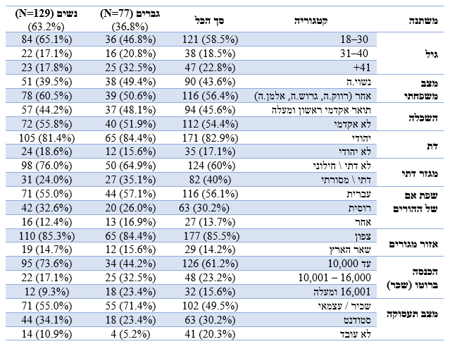
כדי לענות על שאלת המחקר, הופץ שאלון באמצעות גוגל FORMS במהלך חודש מרץ-אפריל 2026. השאלון כלל 17 שאלות ונועד לבדוק כיצד תשפיע הרפורמה "מה שטוב לאירופה טוב לישראל" על הרגלי הצרכנות בישראל. השאלון הופץ באקראי ברשתות החברתיות ללא הגבלות למעט גיל (18+), כך שהמדגם כולל מגוון אוכלוסיות מחקר ואפשר לנו לבחון את שאלת המחקר באופן מקיף ועמוק יותר.
טבלה 2 – נתונים דמוגרפיים של אוכלוסיית המחקר

כמו שניתן לראות בטבלה 2, ניתוח התפלגות המדגם מעלה כי הרכב המשיבים מאופיין ברוב נשי, כאשר המשיבות מהוות 63.2% מכלל המדגם לעומת 36.8% של משיבים גברים. מהנתונים עולה כי האוכלוסייה שנבחנה מתאפיינת באחידות רבה מבחינת מקום מגורים וזהות דתית. שיעור מכריע של 85.5% מכלל המשתתפים מתגורר באזור הצפון, ורוב מוצק של 82.9% מגדיר עצמו כבן הדת היהודית. בחינת משתני ההשכלה והתעסוקה מצביעה על כך ש-54.4% מכלל הנחקרים אינם בעלי השכלה אקדמית. כמו כן, קרוב למחצית מהמשתתפים, המהווים 49.5%, מועסקים בשוק העבודה כשכירים או כעצמאיים, בעוד ש-30.2% מוגדרים כסטודנטים.

בחינה השוואתית בין-מגדרית חושפת הבדלים בולטים בסטטוס התעסוקתי וברמות השכר של המשיבים. ניכר כי שיעור הגברים המועסקים בשוק העבודה כשכירים או כעצמאיים גבוה במידה ניכרת ועומד על 71.4%, בהשוואה ל-36.4% בלבד בקרב הנשים. לעומת זאת, נשים מיוצגות בשיעור גבוה יותר בקרב אוכלוסיית הסטודנטים, שבה הן מהוות 34.9% לעומת 23.4% אצל הגברים, וכן בקרב אלו שאינם משתלבים בתעסוקה, שם שיעורן עומד על 28.7% לעומת 5.2% בלבד בקרב הגברים. בנוגע לפערי השכר, הנתונים מלמדים כי רוב מכריע של הנשים במדגם, המהווה 71.3%, משתכר שכר חודשי של עד 10,000 ש"ח. מנגד, התפלגות השכר בקרב הגברים רחבה ומאוזנת יותר, ומציגה נוכחות גדולה משמעותית בקטגוריות השכר הגבוהות של מעל 10,000 ש"ח, שבהן נמצאים 55.9% מהגברים בהשוואה ל-28.7% מהנשים.

מבחינת משתני הגיל, המדגם מאופיין בריכוז גבוה של צעירים, כאשר קבוצת הגיל של בני 18 עד 30 מהווה 58.5% מכלל המשיבים. ניתוח מפולח מעלה שונות בהרכב הגילאים בין המגדרים. בעוד שבקרב הנשים קיים ייצוג דומיננטי של קבוצת הגיל הצעירה המגיע ל-65.9%, המדגם הגברי מציג פיזור רחב יותר. בקרב הגברים נרשם ייצוג משמעותי בקבוצות הגיל הבינוניות והבוגרות של בני 31 ומעלה, המהווים כ-53.2% מהמדגם הגברי. ממצאים אלו מעידים על כך שהמדגם הנשי מתאפיין בפרופיל גיל צעיר יותר בממוצע בהשוואה למדגם הגברי.
מהלך המחקר

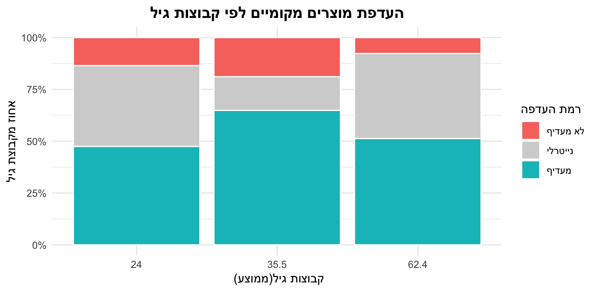
איור 1 - העדפת מוצר מקומי על פי גיל

כפי שניתן לראות באיור 1, ובניגוד להשערת המחקר הראשונה, לא מסתמנת מגמה המעידה על קשר בין גיל הצרכן לבין העדפתו לתוצרת מקומית. בכל שלושת הקבוצות ישנה קבוצה של כ-50% שמעדיפים תוצר מקומי, עם עלייה לכ-60% בקרב קבוצת הגיל 35.5.
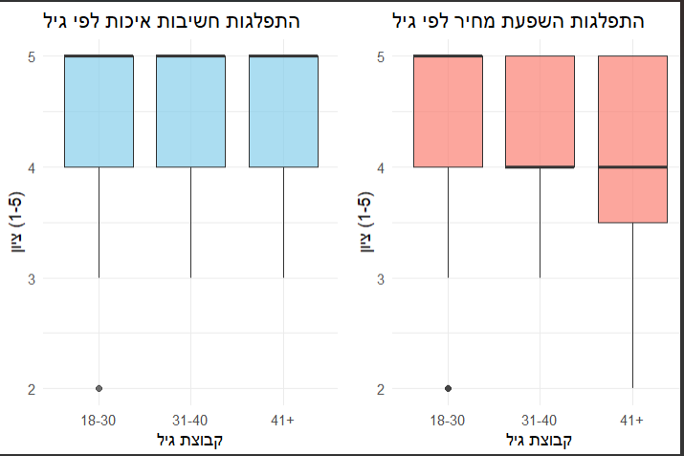
איור 2 - התלפגות השפעת איכות ומחיר המוצר

בחינת התפלגות התשובות לשאלות העוסקות בחשיבות האיכות והשפעת המחיר, בחלוקה לפי קבוצות גיל, מעלה כי קיימת רמת חשיבות גבוהה ודומה יחסית לאיכות המוצר בקרב כלל הגילאים, כאשר החציון בכל הקבוצות נע סביב ערך של 5. לעומת זאת, בנוגע להשפעת המחיר, ניתן להבחין בשונות רבה יותר בקרב קבוצת הגיל המבוגרת (41+), המציגה טווח תשובות רחב יותר והשפעה ניכרת של רמת המחיר על החלטות הרכישה בהשוואה לקבוצות הגיל הצעירות. ממצאים אלו מרמזים כי בעוד שאיכות המוצר נתפסת כמרכיב קריטי ואחיד בחשיבותו לכלל הצרכנים במדגם, רגישות למחיר עשויה להוות גורם מבדיל התלוי בגיל הצרכן.
כחלק מניסיון לבחון את תפיסות הציבור בנוגע להשלכותיה של הרפורמה, שאלות המחקר התמקדו גם בעמדות הצרכנים ביחס להשפעותיה הצפויות על סל הצריכה ואיכות המוצרים. ממצאים אלו, המובאים באיור 4, מאפשרים לאפיין את עמדות הצרכנים כפי שבאו לידי ביטוי במחקר.
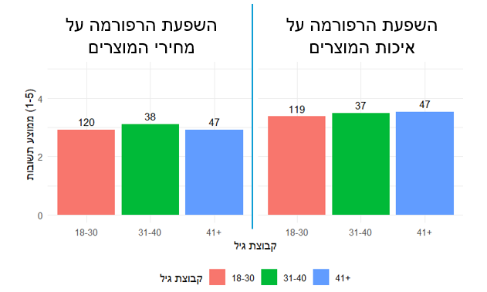
איור 3 - דעת הצרכן על השפעתה של הרפורמה על איכות ומחיר המוצרים
ממצאי השאלון , כפי שהם מוצגים באיור 3, מעידים כי תפיסות הצרכנים כלפי רפורמת הייבוא נותרות יציבות בקרב כלל קבוצות הגיל. בנוגע להשפעת הרפורמה על מחירי המוצרים, הציבור נוקט בעמדה ניטרלית ($\overline{x}≈3.0$), המצביעה על ספקנות מתונה בדבר הוזלה ממשית של יוקר המחיה. מנגד, בממד איכות המוצר, הצרכנים מביעים חשש מפגיעה בטיב המצרכים ($\overline{x}≈3.5$), עובדה המלמדת כי פתיחת השוק לייבוא נתפסת כסיכון פוטנציאלי לאיכות המוצרים הזמינים לצרכן הישראלי. עקביות מגמות אלו לאורך כלל קבוצות הגיל מלמדת כי תפיסת השלכות הרפורמה אינה נגזרת ממשתנה הגיל, אלא משקפת הלך רוח צרכני גורף בנוגע לשינויים בשוק המקומי.

עיבוד מקדים של הנתונים
בשלב הראשון של ניתוח הנתונים, בוצע תהליך של ניקוי ועיבוד מקדים למסד הנתונים הגולמי שהורד ישירות מ-Google Forms כקובץ csv והועלה לתוכנת R. ראשית, שינינו את שמות המשתנים מעברית לאנגלית למען נוחות העבודה בתוכנת R:
טבלה 3 - נתוני המחקר משתנים מוסברים ומסבירים
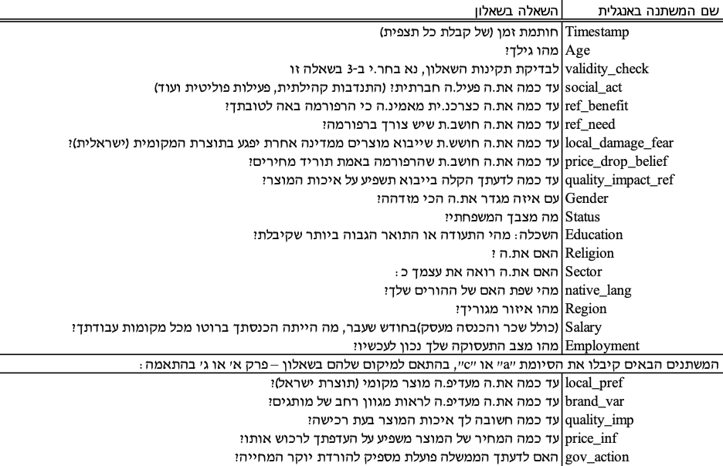

סיננו את המשיבים שלא ענו בהצלחה בשאלת הבקרה, כך שהוצאו 12 שורות ונשארו 194 תצפיות. לאחר מכן, ערכנו בדיקה לזיהוי נתונים חסרים (NA), ונמצאו 12 תאים חסרים בשאלות העמדה וכן בשאלות הדמוגרפיות. בשאלות העמדה שנמדדו בסולם 1-5, הוחלפו הערכים החסרים בערך האמצע הנייטרלי (3). במשתנים הדמוגרפים החסרים, הגיל החסר שובץ לקבוצת גיל הביניים (41-55), תצפיות חסרות במשתני השכלה ומצב משפחתי קודדו לקטגוריית "אחר", וערך חסר במשתנה ההכנסה קובץ לקבוצת השכר הממוצע בישראל (10,001-16,000 ש"ח). בסיום תהליך זה, התקבל מסד נתונים נקי ושלם לחלוטין (0 ערכים חסרים), המוכן לשלבי הקידוד והניתוח הסטטיסטי.

קידוד הנתונים
בשלב השני, בוצע תהליך מקיף של קידוד הנתונים במסד נתונים בשם df_coded במטרה להמיר את תשובות המשיבים למשתני דמי בינאריים. עבור משתני העמדות ותפיסות הצרכנים (פרקים א' עד ג' בשאלון) אשר נמדדו בסולם דירוג 1-5 (1 מביע מידה מועטה ו-5 מידה רבה), בוצעה קטגוריזציה מחדש לערכי 0 ו-1. בשאלות בהן הייתה קבוצה של לפחות 30% משיבים בדירוג 3, המשתנה קובץ לשלוש רמות: עמדה שלילית שקיבלה את הסיומת ״neg״ (ערכים 1-2), ניטרלית שקיבלה את הסיומת ״neu״ (ערך 3) וחיובית שקיבלה את הסיומת "pos״ (ערכים 4-5). שאר המשתנים חולקו ל-2 קבוצות של עמדה חיובית ועמדה שלילית כאשר ערך 3 קובץ לפי הקשר השאלה.

במקביל, עובדו המשתנים הדמוגרפיים (פרק ד') באופן שאפשר יצירת קבוצות ייחוס ברורות למודלים הסטטיסטיים. משתנה הגיל הקטגוריאלי הומר לערכים מספריים המייצגים את גיל הממוצע של כל קבוצה (24, 35.5 ו-62.4). יתר המשתנים קודדו בהתאם למאפיינים שרלוונטיים לניתוח שלנו ולפי הצורך הסטטיסטי בעקבות מיעוט תצפיות. לדוגמא, השיוך המגזרי שאנחנו מניחות יהיה סממן לפטריוטיות ובכך לאתנוצנטריות, קודד כ- דתי/מסורתי לעומת חילוני/אחר/ לא רלוונטי/ לא יודע. בגלל מיעוט תצפיות, אזור מגורים קודד כ- צפון מול שאר הארץ בגלל מיעוט תצפיות מחוץ למחוז צפון. לבסוף, לאחר הקידוד והסידור מחדש של העמודות, יצרנו מסד נתונים חדש בשם df_coded_clean בו הוסרו כלל המשתנים הגולמיים במטרה למנוע כפילויות.

תוצאות המחקר
בחינת השערת המחקר הראשונה - קשר בין גיל לאתנוצנטריות צרכנית
השערת המחקר הראשונה שנבחנה גורסת כי קיים קשר חיובי בין גיל הצרכן לבין רמת האתנוצנטריות הצרכנית שלו. זאת אומרת, ככל שגיל הצרכן גבוה יותר, כך תגבר העדפתו לרכישת תוצרת מקומית. מודל זה נשען על בסיס תיאורטי וספרות מחקרית (Steenkamp, 2019; Zeugner-Roth et al., 2015) המצביעה על כך שצרכנים צעירים נוטים לאמץ תפיסות עולם קוסמופוליטיות ולהפגין רמות נמוכות יותר של אתנוצנטריות בהשוואה לדורות מבוגרים יותר. בהתאם לכך, מטרת הניתוח בחלק זה היא לבחון האם הדפוס הצרכני האמור, אשר נצפה ובוסס על מחקרים ממדינות אחרות, בא לידי ביטוי ומתקיים גם בקרב הצרכנים במדגם הישראלי הנוכחי.
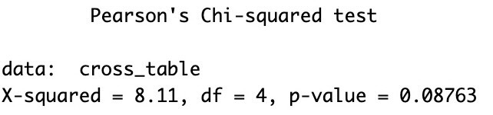
בשלב הראשון של ניתוח הממצאים, נבחן הקשר בין גיל הצרכן לבין רמת ההעדפה למוצר מקומי באמצעות מבחן חי-בריבוע לאי-תלות.
משתנה ההעדפה למוצר מקומי נלקח מחלק א׳ של השאלון, טרם ההתערבות עם ההסבר על הרפורמה. ממצאי המבחן מעלים כי קיים קשר מובהק סטטיסטית, ברמת ביטחון של 90%, בין קבוצת הגיל שאליה משתייך הצרכן לבין רמת העדפתו לתוצרת מקומית (${}^{2}$= 8.11, $df$ = 4, $ρ$ = 0.0876). לאור זאת, המסקנה העולה מן הבחינה היא כי נמצאה תמיכה לקיומו של קשר בין גיל להעדפה במדגם הישראלי, אם כי אופיו שונה מעט מהספרות. כפי שמשתקף באופן חזותי בתרשים העמודות (איור 1), קיימים הבדלים משמעותיים בהעדפות על פני קבוצות הגיל השונות, כאשר דווקא קבוצת הגיל האמצעית (ממוצע 35.5) היא זו שמפגינה את שיעור ההעדפה הגבוה ביותר לתוצרת מקומית, בעוד קבוצת המבוגרים מתמתנת חזרה. על אף שממצאיו של מבחן החי-בריבוע הצביעו על קשר מובהק ברמת ביטחון של 90% בין גיל הצרכן להעדפת תוצרת מקומית, מבחן זה בוחן את הקשר באופן דו-ממדי ואינו לוקח בחשבון השפעות של משתנים מתערבים. לפיכך, על מנת לבודד את ההשפעה של משתנה הגיל, השלב הבא בניתוח כולל אמידת מודל רגרסיה לוג׳ית (Logit) רבת-משתנים. על מנת להעמיק את הניתוח ולבחון את השפעת משתנים נוספים, משוואת המודל מוגדרת כדלקמן:
$$\ln\left(\frac{P(local_pref_a_pos=1)}{1-P(local_pref_a_pos=1)}\right)=β_{0}+{ β}_{1}*social_act_pos+β_{2}*age_coded+$$
$$β_{3}*gender_male+β_{4}*status_married+β_{5}*education_low+β_{6}*religion_non_jewish+$$
$$β_{7}*sector_religious+β_{8}*native_lang_other+ β_{9}*native_lang_russian+$$
$$β_{10}*region_north+ β_{11}*salary_above_avg+ β_{12}*salary_below_avg+$$
$$β_{13}*employment_student+ β_{14}*employment_no$$
כאשר $(local_pref_a_pos=1)$ מייצג את ההסתברות המנובאת לכך שהמשתנה התלוי – העדפה לתוצרת מקומית – יקבל את הערך 1.
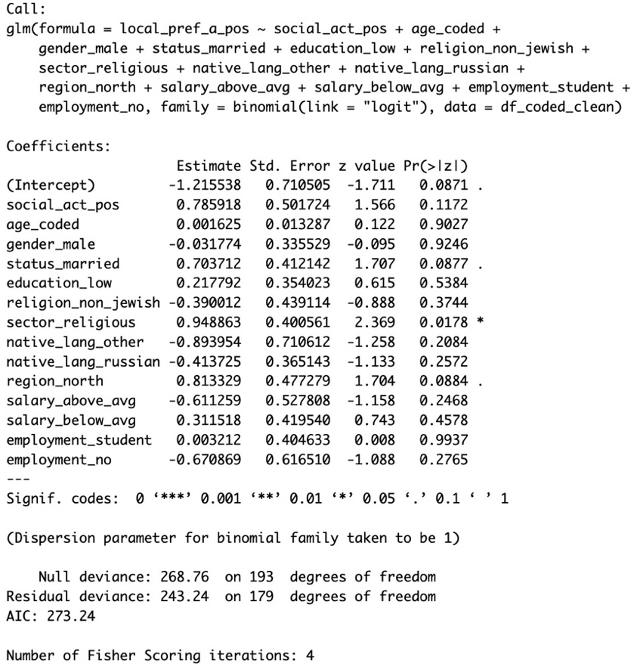
כדי למנוע מתאם מושלם ומולטי קולינאריות באמידת הרגרסיה, שולבו במודל k-1 משתני דמי עבור כל משתנה מסביר קטגוריאלי. עבור כל משתנה, הקטגוריה השכיחה ביותר במדגם הוגדרה כקבוצת הייחוס והושמטה מהמשוואה, כך שמקדמי שאר הקטגוריות נאמדו בהשוואה אליה.

כאשר נבחן משתנה הגיל בתוך מודל הרגרסיה רבת-המשתנים, נמצא כי הוא מאבד את מובהקותו הסטטיסטית. בדומה לגיל, גם משתני השכר ורמת ההשכלה לא נמצאו כגורמים מנבאים מובהקים במודל זה. עם זאת, מבחן יחס הנראות שבוצע אל מול מודל ריק העלה תוצאה מובהקת (${}^{2}$= 25.515, df = 14, $ρ$ = 0.02981), נתון המעיד על כך שהמודל בכללותו בעל יכולת ניבוי טובה. המשתנה המסביר היחיד עם מובהקות סטטיסטית במודל הינו ההשתייכות למגזר הדתי (= 0.0178 $ρ$, $β=0.949$). לאור ממצאים אלו, אף על פי שמבחן החי-בריבוע הצביע על קשר גלוי בין קבוצת הגיל להעדפת מקומי, מודל הרגרסיה מוכיח כי גיל הצרכן כשלעצמו אינו מהווה גורם מנבא עצמאי להעדפת מוצרים מקומיים.

לאור חוסר המובהקות הסטטיסטית של מרבית המשתנים הדמוגרפיים במודל הכללי, ביצענו שני ניסיונות לשיפור המודל בעזרת השמטת משתנים מהמשוואה שאינם נמצאו כמובהקים ברמת ביטחון של לפחות 90%. מהלך זה נועד להדגיש את המנבאים העיקריים ולהימנע מרעש סטטיסטי מיותר. עם זאת, משתנה המעורבות החברתית הושאר במודל בעקבות סקירת הספרות, בה אנו למדים כי לפרטים יש נטייה לצרוך מתוך אידיאולוגיה. בהתאם לכך, נאמדו שני מודלי לוגי מצומצמים, ונערכו מבחני יחס הנראות בהתאם.
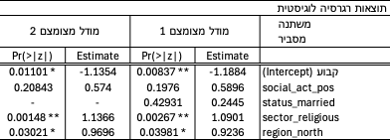
טבלה 4 – תוצאות הרגרסיות הלוג׳יות בהשערה 1

במודל המצומצם הראשון ניתן לראות כי המשתנים הבלתי תלויים של מגזר דתי ואזור מגורים בצפון נמצאו כמובהקים עם ערכי p-value 0.00148 ו-0.03021 בהתאמה. שאר המשתנים לא נמצאו מובהקים. במודל המצומצם השני הורדנו את המשתנה הדמוגרפי status_married.
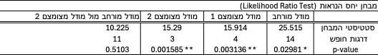
טבלה 5 – תוצאות מבחני יחס הנראות בהשערה 1
תוצאות מבחן יחס הנראות מעידות כי מודל מצומצם 2 בעל המובהקות הסטטיסטית הגבוהה ביותר ומצליח להסביר את השונות בהעדפת מוצר מקומית עם ערך p-value של 0.001585. בהמשך, בדקנו האם המודל המצומצם הנ״ל מסביר יותר טוב את ההעדפה למוצר מקומי מאשר המודל המורחב ע״י המבחן יחס הנראות. כפי שניתן לראות, המודל לא התקבל מובהק. משמעות ממצא זה היא שקבוצת המשתנים שהושמטה מהמודל הכללי אינה מספקת תרומה מובהקת ונוספת להסבר השונות במשתנה התלוי, ולכן למודל הכללי אין יתרון סטטיסטי על פני המודל המצומצם. לפיכך, המודל המצומצם 2 התקבל כמודל הסופי והמותאם ביותר לבחינת השערות המחקר.
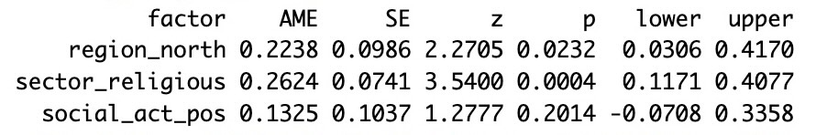
טרם הסקת המסקנות מהמודל, נערכה בחינה של בעיית המולטי קולינאריות (VIF). הערכים שהתקבלו נעו סביב 1.0, נתון המעיד על היעדר מתאם עודף. על מנת לבחון את תרומת המשתנים המסבירים להסתברות, חושבו ההשפעות השוליות הממוצעות (AME) מתוך מודל הרגרסיה הלוגית.
נמצא כי להשתייכות למגזר הדתי (sector_religious) ישנה ההשפעה החזקה ביותר במודל, צרכנים המשתייכים למגזר זה מציגים הסתברות גבוהה יותר בכ-26.2% בממוצע בהשוואה לשאר המדגם, תוצאה בעלת מובהקות סטטיסטית גבוהה (p < 0.001). בדומה לכך, משתנה אזור המגורים נמצא כמובהק סטטיסטית ($ρ$ = 0.023), כך שמגורים באזור הצפון (region_north) מגדילים את ההסתברות בכ-22.4% בממוצע. לעומת זאת, המשתנה הבוחן מעורבות או עמדה חברתית חיובית (social_act_pos) לא נמצא כמובהק סטטיסטית (p = 0.201).
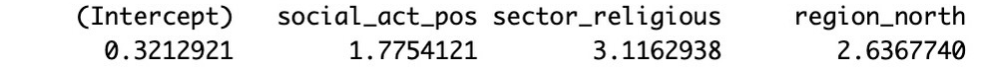
על מנת להעריך את עוצמת הקשרים במודל, חושבו יחסי הסיכויים (Odds Ratios) מתוך מקדמי הרגרסיה הלוגית.
נמצא כי עבור צרכנים המשתייכים למגזר הדתי (sector_religious), יחס הסיכויים לבחור במוצר מקומי גבוה פי 3.12 בהשוואה לשאר המדגם (OR = 3.12). בדומה לכך, מגורים באזור הצפון (region_north) מגדילים את יחס הסיכויים פי 2.64 בהשוואה לתושבי אזורים אחרים (OR = 2.64). במילים אחרות, השתייכות לקבוצות דמוגרפיות אלו מגדילה את ההסתברות הסטטיסטית לאימוץ גישה אתנוצנטרית ולשינוי העדפה צרכנית בעקבות הרפורמה. באשר למשתנה הבוחן עמדה חברתית חיובית (social_act_pos) , אמנם יחס הסיכויים מצביע על מגמה של קשר חיובי (OR = 1.78), אך כפי שהוצג בניתוח המובהקות, נתון זה אינו מובהק סטטיסטית ולכן תרומתו הנבואית מוגבלת.

מסקנת ביניים
ממצאי ניתוח ההשערה הראשונה מובילים לדחייתה במתכונתה המקורית, שכן תחת מודל רב-משתנים לא נשמר קשר מובהק סטטיסטית בין קבוצת הגיל של הצרכן לבין רמת העדפתו לתוצרת מקומית, נתון המפריך את ההנחה התיאורטית כי פער דורי כשלעצמו מנבא אתנוצנטריות רבה יותר. עם זאת, הרגרסיה המצומצמת חושפת כי האתנוצנטריות הצרכנית בישראל אינה תופעה אקראית, אלא כזו המונעת באופן מובהק על ידי משתנים סוציו-דמוגרפיים וגיאוגרפיים ספציפיים: השתייכות למגזר הדתי ומגורים באזור הצפון. אוכלוסיות אלו מציגות הסתברות גבוהה יותר בעשרות אחוזים ויחסי סיכויים הגדולים פי 3.12 ופי 2.64 (בהתאמה) לבחירה במוצר מקומי, בעוד שמשתנים אחרים דוגמת מעורבות חברתית נמצאו כחסרי תרומת ניבויי מובהקת. מסקנת הביניים העולה מכך היא שהנאמנות לתוצרת המקומית בשוק הישראלי אינה מבוססת על פערי דורות כפי שנידון בספרות, אלא מעוגנת במאפיינים תרבותיים (מגזר) ומרחביים (פריפריה צפונית) מובהקים במדגם הנוכחי.

בחינת השערת המחקר השנייה - השפעת הרפורמה על אתנוצנטריות צרכנית והעדפת יבוא
השערת המחקר השנייה גרסה כי יישום רפורמת היבוא יוביל לשחיקה באתנוצנטריות הישראלית ולהתעצמות של צרכנות קוסמופוליטית, תוך הישענות על ארץ המוצא (אירופה) כרמז לאיכות ועל פערי מחירים. על מנת לבחון השערה זו בצורה מקיפה, בוצע ניתוח רב-שלבי הבוחן את שחיקת העמדות ברמת המאקרו, את תזוזת ההעדפות הקטגוריות, ואת מאפייני הצרכנים ששינו את טעמם.
בשלב הראשון, נערכה סדרת מבחני וילקוקסון למדגמים מזווגים (Wilcoxon Signed-Rank Test) במטרה להשוות את עוצמת העמדות של המשיבים בשגרה (חלק א') לעומת עוצמתן תחת תרחיש הרפורמה (חלק ג׳). ממצאי המבחנים מצביעים על יציבות כמעט מוחלטת ברובם המכריע של משתני המחקר:
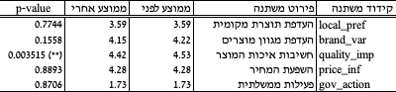
טבלה 6 – תוצאות מבחן וילקוקסון בהשערה 1
כפי שניתן לראות בטבלה 6, ישנו שינוי מובהק במשתנה חשיבות איכות המוצר, מה שמצביע על ירידה קלה במידת החשיבות האקטיבית שהצרכנים מייחסים לבחינת האיכות בעת רכישה תחת הרפורמה. ממצא זה תומך בהשערה (Zeithaml, 1988) ומעיד כי עצם ההישענות על התקינה האירופאית משמשת עבור הצרכן כרשת ביטחון חיצונית המפחיתה את הצורך בהערכת איכות עצמאית. עם זאת, בחינת הממוצעים מלמדת כי עוצמת השינוי בפועל הינה שולית.
בנוסף, נבדק האם התרחש שינוי בהעדפת התוצרת המקומית. באמצעות מבחן מקנמר, נבחנו שיעורי חציית המשיבים מהעדפה למוצר מקומי לחוסר העדפה. התוצאות העלו כי תנועת המשיבים הייתה מקוזזת: 20 משיבים עברו מהעדפת תוצרת מקומית להעדפת יבוא, ואילו 22 עשו את המעבר ההפוך. בהתאם, לא נמצאה מגמה מובהקת לשינוי כולל בשוק (p = 0.877). לאור יציבות הממוצעים והיעדר תזוזה מובהקת של העדפות המשיבים, השערת המחקר השנייה נדחית.

לאור דחיית ההשערה והרצון להעמיק ולחקור מה המאפיינים של אותן שתי הקבוצות צרכנים אשר כן שינו את העדפתם, בוצע ניתוח נוסף, תוך התייחסות לגודם המתאם. בגלל מיעוט התצפיות במודל זה, נשתמש במשתנים מסבירים בודדים. תחילה, נאמד מודל רגרסיה לוגית הבוחן את המשתנים של תפיסות המחיר והאיכות על הסיכוי לשינוי ההעדפה ממוצר מקומי למוצר מיובא. תוצאות מודל זה לא הניבו הסבר מובהק, את הפלטים של מודל זה ניתן לראות בנספחים. לאחר מכן, הרצנו את המודל הבא הכולל את המשתנים אמון בתועלת הרפורמה לטובת הצרכן ואמונה בפעילות הממשלה בהקשר להורדת יוקר המחייה:
$$\ln\left(\frac{P(Switched_to_Import=1)}{1-P(Switched_to_Import=1)}\right)=β_{0}+{ β}_{1}*ref_benefit_pos$$
$$+β_{2}*ref_benefit_neu+β_{3}*gov_action_a_pos$$

מודל זה הציג קשר מובהק (${}^{2}$= 10.2, df = 3 , $ρ$ = 0.017) במבחן הנראות היחסי אל מול מודל ריק, וערכי מבחן VIF מתחת ל-5.
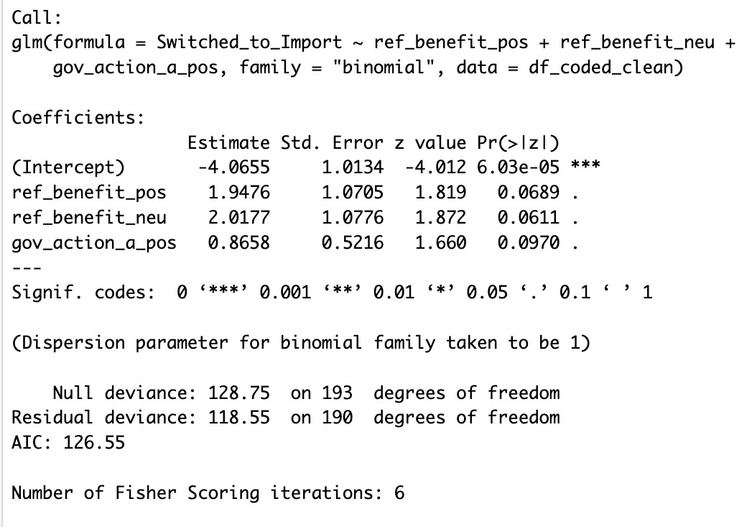
הצרכנים שהחזיקו בעמדה ניטרלית לגבי תועלת הרפורמה הראו סיכוי גבוה ומובהק לעבור להעדפת יבוא בהשוואה לצרכנים שהביעו עמדה שלילית כלפיה (b = 2.018, p = 0.0611). באופן דומה, צרכנים שתפסו את הרפורמה כמועילה הראו אף הם קשר מובהק (b = 1.948, p = 0.0689). משתנה האמונה בפעילות הממשלה בהקשר להורדת יוקר המחייה טרם הסבר על הרפורמה גם הוא בעל קשר מובהק (b = 0.866, p = 0.097).
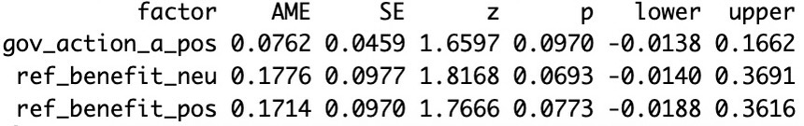
במונחי השפעה שולית ממוצעת, עצם ההכרה וההפנמה של תועלת הרפורמה (בין אם כעמדה חיובית או כעמדה ניטרלית) מגדילה את ההסתברות של הצרכן לערוק להעדפת ייבוא בכ-17% בהשוואה לצרכן שנותר סקפטי ומתנגד אליה. ממצאים אלו מצביעים על כך ששינוי ההעדפה הצרכנית מאתנוצנטריות לקוסמופוליטיות בקרב קבוצה זו לא נבע משיקולי מחיר או איכות נקודתיים כפי ששוער תחילה. למעשה, העצמת ההבנה כי הרפורמה מביאה תועלת לצרכן היא המניע המרכזי לשינוי התנהגותי זה.
שנית, נאמד מודל רגרסיה הבוחן מה הם המשתנים שמסבירים את העריקה מהעדפת מוצר מיובא למוצר מקומי בעקבות ההסבר על הרפורמה. לאחר שיפור המודל, צמצמנו אותו למשוואה המוגדרת כדלקמן:

$$\ln\left(\frac{P(Switched_to_Local=1)}{1-P(Switched_to_Local=1)}\right)=β_{0}+{ β}_{1}*local_damage_fear_pos+β_{2}*region_north+$$
$$β_{3}*sector_religious$$
מודל זה הציג קשר מובהק (${}^{2}$= 8.0864, df = 3 , $ρ$ = 0.0443) במבחן הנראות היחסי אל מול מודל ריק, וערכי מבחן VIF סביב 1.
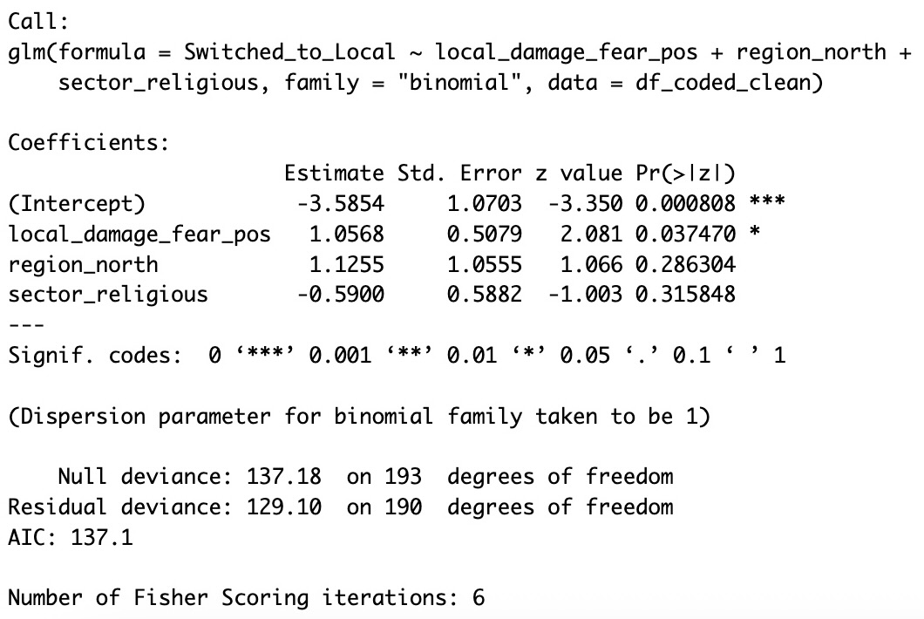
הצרכנים שהראו חשש לפגיעה בתוצרת המקומית הראו סיכוי גבוה ומובהק לעבור להעדפה אתנוצנטרית בהשוואה לצרכנים שלא הביעו חשש (b = 1.057, p = 0.0375). להפתעתנו, לצרכנים מהמגזר הדתי ולצרכנים המתגוררים בצפון לא נמצא קשר מובהק.
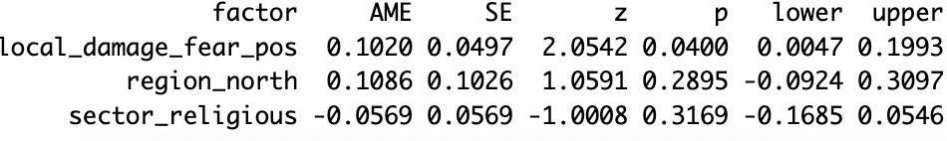
במונחי השפעה שולית ממוצעת, החשש מפגיעה בתוצרת המקומית מגדילה את ההסתברות להעדפת מוצר מקומי בכ-10% בהשוואה לצרכן שאינו חושש מכך.

מסקנת ביניים
ניתוח השערת המחקר השנייה מעלה תמונה מורכבת של התנהגות הצרכן הישראלי לנוכח הרפורמה. ברמת המדגם הכולל, ההשערה נדחתה, שכן לא נרשמה תנועה מובהקת וכוללת בשוק לעבר צרכנות קוסמופוליטית, אף על פי שישנו שינוי של ירידה קלה במידת החשיבות האקטיבית שהצרכנים מייחסים לבחינת האיכות בעת רכישה תחת הרפורמה. יתרה מכך, הממצאים מפריכים את ההנחה לפיה הבטחה פונקציונלית לשיפור במחיר ובאיכות מהווה זרז מספק לשינוי התנהגותי. עם זאת, ניתוח ממוקד של הצרכנים אשר שינו את העדפתם בעקבות החשיפה למידע, חשף כי המניעים לשינוי הם תפיסתיים, ופועלים בשני כיוונים מנוגדים. מחד, צרכנים שהפנימו את תועלת הרפורמה (באופן חיובי או נייטרלי) הציגו עלייה ניכרת של כ-17% בהסתברות לזנוח את התוצרת המקומית לטובת יבוא. מאידך, בקרב צרכנים אשר חשו איום, החשש מפגיעה בתוצרת המקומית הגדיל בכ-10% את ההסתברות לתגובת של הסתגרות והעדפת מוצר מקומי. מסקנת הביניים העולה מכך היא שהאתנוצנטריות הישראלית חסינה מפני הבטחות פונקציונליות וכלכליות גרידא. שחיקתה מותנית בבניית אמון אקטיבי בתועלת הרפורמה, בעוד שהיעדר הסברה מתאימה עלול לעורר חששות ולהוביל לתוצאה ההפוכה של הגנה אקטיבית על השוק המקומי.

בחינת השערת המחקר השלישית - השפעת השילוב בין מחיר לאיכות על העדפת יבוא
השערת המחקר השלישית גרסה כי קיומו של שילוב בו מחיר נמוך חובר לתפיסת איכות משופרת (בעקבות הרפורמה), יוביל לעלייה בהסתברות להעדפת תוצרת מיובאת. על מנת לבחון השערה זו ואת אפקט השילוב שנידון בסקירת הספרות, נאמד מודל רגרסיה לוגית מרובה. המשתנה התלוי הוגדר כהעדפת יבוא (משתנה בינארי), ומשתני ההסבר כללו את תפיסת ירידת המחירים, תפיסת שיפור האיכות, ומכפלתם.
$$\ln\left(\frac{P\left(\text{import_pref_c_pos}=1\right)}{1-P\left(\text{import_pref_c_pos}=1\right)}\right)=β_{0}+β_{1}*\text{price_drop_belief_pos}+β_{2}* \text{quality_impact_ref_pos}+β_{3}*\left(\text{price_drop_belief_pos}×\text{quality_impact_ref_pos}\right)$$
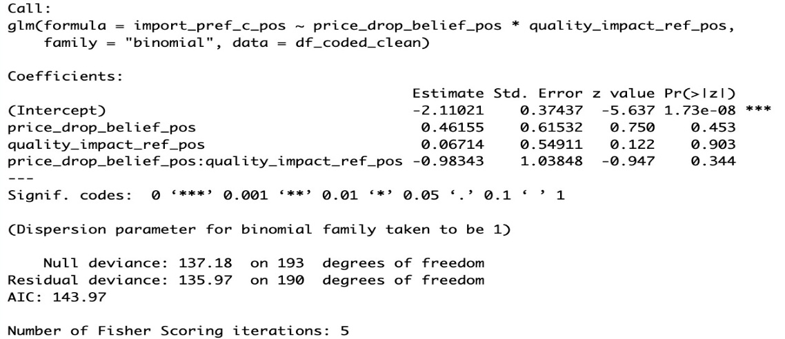
מודל זה לא הציג קשר מובהק (${}^{2}$= 1.213, df = 3 , $ρ$ = 0.75) במבחן הנראות היחסי אל מול מודל ריק, והינו בעל ערכי מבחן VIF מתחת ל-2.

תוצאות המודל מעלות כי לא קיימת השפעה מובהקת למשתני המחיר והאיכות בנפרד, וכן כי משתנה ההכפלה, המייצג את השילוב הייחודי בין השניים, נמצא לא מובהק סטטיסטית (p = 0.344 ,b = -0.983).
מסקנת ביניים
ממצאי ניתוח ההשערה השלישית מובילים לדחייתה המוחלטת, שכן ההנחה שהבטחה משולבת להוזלת מחירים ושיפור באיכות תהווה תמריץ מספק למעבר לצריכת תוצרת מיובאת, כשל בניבוי ההתנהגות הצרכנית במדגם הנוכחי. תוצאות הרגרסיה ומבחן יחס הנראות הוכיחו כי למשתנים הללו אין תרומה מובהקת להסבר השונות בהעדפת יבוא.

מסקנות המחקר ודיון
שילוב ממצאי מחקר זה מציג תמונה מעניינת של התנהגות הצרכן הישראלי במדגם זה לנוכח הרפורמה, ומאתגר את התפיסות התיאורטיות מסקירת הספרות. בראש ובראשונה, המסקנה המרכזית העולה מן הנתונים היא כי האתנוצנטריות הצרכנית בישראל היא תופעה נטועה היטב, החסינה במידה רבה להבטחות פונקציונליות וכלכליות. נאמנות זו לתוצרת המקומית אינה נשענת על פערי דורות או גיל כפי שנהוג להניח בספרות, אלא מעוגנת עמוק במאפיינים תרבותיים ומרחביים מובהקים, כדוגמת השתייכות למגזר הדתי ומגורים בפריפריה הצפונית. ביטוי מובהק לחוסנה של האתנוצנטריות הישראלית ניכר לנוכח העובדה כי בניגוד להנחה שבה שילוב של הוזלת מחירים ושיפור באיכות יהווה זרז מספק למעבר לצרכנות קוסמופוליטית, הממצאים הוכיחו כי למשתנים אלו השפעה אפסית על נכונות הצרכן לשנות את העדפותיו. השוק הישראלי במדגם זה, ברמת המדגם כולו, לא הפגין שינוי מובהק לעבר העדפת יבוא בעקבות החשיפה ליתרונות הרפורמה.
עם זאת, בחינת קבוצת הצרכנים שאכן נטתה לאמץ את התוצרת המיובאת חושפת את מנגנון השינוי האמיתי. נמצא כי הפנמה אקטיבית של תועלת הרפורמה מגדילה בכ-17% את ההסתברות לעבור לצריכת מוצרים מיובאים. יתרה מכך, מודל הרגרסיה הראה כי המשתנים הבוחנים את עמדות הצרכנים – האמונה בתועלת הרפורמה וההערכה החיובית כלפי פעולות הממשלה להורדת יוקר המחיה – תורמים כל אחד באופן עצמאי להגדלת ההסתברות למעבר ליבוא. מנגד, בקרב צרכנים שחוו איום מהרפורמה, נמצא כי החשש מפגיעה בתוצרת המקומית הגדיל בכ-10% את ההסתברות להסתגרות ולהעדפת מוצרים מקומיים. המסקנה הכוללת הנגזרת מממצאים אלו היא שהתגברות על החסם האתנוצנטרי במדגם שלנו אינה יכולה להישען על תמריצים כלכליים בלבד. שינוי התנהגותי דורש שינוי מצד רגולטורים ויבואנים: במקום להתמקד בהבטחות פונקציונליות של עלויות ואיכות, הכרחי להשקיע בהסברה יעילה שתפיג את החששות מהרס התעשייה המקומית, ולבנות תשתית רחבה, מקבילה ואקטיבית של אמון ציבורי, עוד בטרם הציפייה לרווח הכלכלי, ואף הסברה לתועלת הלאומית בפתיחות ליבוא.
נקודה מהותית החשובה לציון נוגעת להקשר התקופתי שבו נערך המחקר. איסוף הנתונים בוצע בצל מלחמה ומצב ביטחוני מורכב בישראל, תקופה אשר, להנחתנו, מאופיינת בעלייה ברמת הסולידריות הלאומית ובתחושת הלכידות החברתית. כפי שתיארנו בספרות המחקרית, התנהגות צרכנית נקשרת לאידיאולוגיה, וכן התמיכה בתעשייה המקומית נתפסת כמעשה פטריוטי, כסיוע אקטיבי לכלכלה בעת חירום, וכחלק מהמאמץ המלחמתי בעורף. לפיכך, ייתכן כי רמות האתנוצנטריות הגבוהות וההתנגדות החזקה למעבר ליבוא שנצפו במדגם, הושפעו או התעצמו כתוצאה מהמצב הלאומי בעת הנוכחית. לאור זאת, אנו ממליצות למחקרי המשך לשוב ולבחון את השפעת הרפורמה על הצרכן הישראלי בתקופות של רגיעה ביטחונית וכלכלית, על מנת לבדוק האם החסם האתנוצנטרי שנמצא הינו יציב וקבוע, או שמא היווה, בחלקו, תגובת-נגד זמנית למצב משבר.

השלכות המחקר
לממצאי מחקר זה השלכות יישומיות מובהקות עבור שני קהלי יעד מרכזיים: קובעי המדיניות, והיבואנים והמשווקים. עבור קובעי המדיניות בממשלה ובמשרד הכלכלה, המחקר ממחיש כי הסרת חסמי סחר וחקיקת רפורמות לדוגמת ״מה שטוב לאירופה טוב לישראל״, אינן מספיקות כשלעצמן כדי לחולל שינוי אמיתי בהרגלי הצריכה הקיימים. מכיוון שהאמון המוסדי התגלה כגורם מנבא מרכזי במעבר לפתיחות ליבוא, עולה כי הממשלה חייבת ללוות צעדים רגולטוריים במהלכי הסברה אקטיביים המייצרים שקיפות וביטחון. במקום להתמקד בהבטחות תיאורטיות להוזלת סל הקניות, על רשויות המדינה להשקיע בבניית אמון ארוך טווח, להמחיש לצרכן את הפיקוח על יישום הרפורמה בשטח, ולטעת בו את התחושה כי הממסד פועל באופן אקטיבי להגנתו. עבור יבואנים ורשתות שיווק, התובנה המרכזית היא שאסטרטגיית חדירה לשוק הנשענת בלעדית על מסרים פונקציונליים של 'המחיר הזול ביותר' או 'איכות אירופאית', צפויה להיתקל בחומה של ספקנות ואתנוצנטריות. כדי לפתות את הצרכן הישראלי לנטוש את המותג המקומי המוכר, על היבואנים לאמץ אסטרטגיה שיווקית בונת אמון. עליהם לייצר קמפיינים המשדרים אמינות, יציבות, וחיבור למאמץ הלאומי של הורדת יוקר המחיה, תוך הפיכת המוצר המיובא מ-״חלופה זולה״ ל-״חלופה בטוחה וראויה״ שניתן לסמוך עליה.
מגבלות המחקר
ראשית, המחקר נשען על מדגם של 194 משיבים. אף שגודל המדגם אפשר ניתוח אקונומטרי וחשף קשרים סטטיסטיים מובהקים, המדגם מתמקד באוכלוסייה קטנה מאזור העמקים שבצפון הארץ. המדגם אינו מייצג באופן מושלם את כלל רבדיה הדמוגרפיים והסוציואקונומיים של החברה הישראלית כולה, ואף לא את זו של האזור. שנית, מחקר זה מבוסס על שאלון עמדות מוצהרות, ולא על התנהגות קנייה בפועל. קיים פער בין הצהרותיהם של צרכנים לגבי נכונותם לשנות הרגלים, לבין ההחלטה המתקבלת ברגע האמת מול המדף בסופרמרקט. כמו כן, קיימת מגבלה במערך המחקר, שבו השפעת "ההתערבות" (החשיפה למידע על הרפורמה) נמדדה מיד לאחריה באותו השאלון, ולכן קשה לאמוד האם מדובר בשינוי עמדות ארוך טווח או בתגובה נקודתית. לבסוף, המודל בחן את העדפת היבוא באופן כללי בעקבות הרפורמה, ולא הפריד בין קטגוריות מוצרים. ייתכן כי רמת האתנוצנטריות והרגישות משתנות כאשר מדובר במוצרים שונים (למשל, מוצרי מזון לעומת מוצרי טואלטיקה וניקיון).
המלצות למחקרי המשך
לאור מגבלות המחקר והממצאים המורכבים שעלו בו, ישנם מספר כיוונים למחקרי המשך. ראשית, מכיוון שמחקר זה התבסס על עמדות מוצהרות, מומלץ לבחון בעתיד התנהגות קנייה בפועל. בחינה זו יכולה להיעשות באמצעות נתונים מרשתות השיווק או ניסויי שדה, על מנת לאמת האם הנאמנות לתוצרת מקומית נשמרת הלכה למעשה אל מול המדף. שנית, כמו שאמרנו לפני כן, כדאי לפצל את בחינת השפעת הרפורמה לפי קטגוריות מוצר שונות, שכן ייתכן שרמת האתנוצנטריות והפתיחות ליבוא משתנות בהתאם לסוג המוצר. שלישית, לאור התמקדות המדגם הנוכחי באוכלוסיית אזור העמקים, אנו ממליצות על הרחבת המחקר למדגם ארצי מייצג. בנוסף, רצוי לשלב בעתיד מתודולוגיה איכותנית כדי להבין טוב יותר את המנגנונים הפסיכולוגיים העומדים בבסיס האמון המוסדי והחשש מפגיעה בתעשייה המקומית. לבסוף, מכיוון שהנתונים נאספו בצל מלחמה, תקופה אשר עשויה להעצים את הסולידריות והאתנוצנטריות, מחקר לטווח הארוך שייערך בתקופות של רגיעה ביטחונית וכלכלית יסייע לבדוק האם חסם זה הינו מאפיין יציב וקבוע, או שמא היווה תגובת-נגד זמנית למצב משבר.

ביבליוגרפיה –
אבירם-ניצן, ד׳, פורט הירש, נ׳.(2023, מאי 30-31). סקר עמדות הציבור בנושאי כלכלה ויוקר המחיה [טיוטה
לדיון מכנס]. כנס אלי הורוביץ לכלכלה וחברה ה-30, המרכז לממשל וכלכלה. https://www.idi.org.il/books/49563
בוטוש, נ״ד (2022). ניתוח השפעת הפחתת מכסי יבוא והגמשת תקנים על מדד מחירי הקרמיקה והבשר.
הכנסת, מרכז המידע והמחקר.
https://main.knesset.gov.il/activity/info/research/pages/incident.aspx?rid=7379&businesstype=1
בוטוש, נ״ד (2022). ניתוח השפעת הפחתת מכסי יבוא על מדדי מחירים לצרכן בענפי ההלבשה וההנעלה.
הכנסת, מרכז המידע והמחקר.
https://main.knesset.gov.il/activity/info/research/pages/incident.aspx?docid=71f5a00d-492f-ec11-8138-00155d0403e7
משרד מבקר המדינה (2025). היבטים בטיפול הממשלה ביבוא. דוח שנתי 76א, https://library.mevaker.gov.il/sites/DigitalLibrary/Pages/Reports/9139-3.aspx
פלוג, ק׳, קנת פורטל, ר׳, פורט הירש, נ׳. (2023). יוקר המחיה בישראל: מה מספרים המספרים?. המכון הישראלי
לדמוקרטיה.
https://www.idi.org.il/media/18405/cost-of-living-in-israel-what-do-the-numbers-tell.pdf
Balabanis, G., & Diamantopoulos, A. (2004). Domestic Country Bias, Country-of-Origin Effects, and Consumer Ethnocentrism: A Multidimensional Unfolding Approach. Journal of the Academy of Marketing Science, 32(1), 80–95. https://doi.org/10.1177/0092070303257644
Baylis, K., Nogueira, L., Fan, L., & Pace, K. (2022). Something fishy in seafood trade? The relation between tariff and non‐tariff barriers. American Journal of Agricultural Economics, 104(5), 1656–1678. https://doi.org/10.1111/ajae.12303

Ben-Porat, G., Shamir, O., & Yuval, F. (2016). Value for money: Political consumerism in Israel. Journal of Consumer Culture, 16(2), 592–613. https://doi.org/10.1177/1469540514536190
Copeland, L., & Boulianne, S. (2022). Political consumerism: A meta-analysis. International Political Science Review, 43(1), 3–18. https://doi.org/10.1177/0192512120905048
Davenport, A., Dorn, D., & Levell, P. (2021). Import Competition and Public Attitudes towards Trade. IDEAS Working Paper Series from RePEc.
Dhingra, S., Freeman, R., & Huang, H. (2023). The Impact of Non‐tariff Barriers on Trade and Welfare. Economica (London), 90(357), 140–177. https://doi.org/10.1111/ecca.12450
Dür, A., Huber, R. A., & Stiller, Y. (2024). Trade Competitiveness, Constituency Interests, and Legislators’ Attitudes Towards Trade Agreements. Legislative Studies Quarterly, 49(2), 353–382. https://doi.org/10.1111/lsq.12426
Grundke, R., & Moser, C. (2019). Hidden protectionism? Evidence from non-tariff barriers to trade in the United States. Journal of International Economics, 117, 143–157. https://doi.org/10.1016/j.jinteco.2018.12.007
Hayakawa, K., Ito, T., & Kimura, F. (2016). Trade Creation Effects of Regional Trade Agreements: Tariff Reduction versus Non-tariff Barrier Removal. Review of Development Economics, 20(1), 317–326. https://doi.org/10.1111/rode.12208
Hershkovitz, S. (2017). “Not Buying Cottage Cheese”: Motivations for Consumer Protest-the Case of the 2011 Protest in Israel. Journal of Consumer Policy, 40(4), 473–484. https://doi.org/10.1007/s10603-017-9340-5
Kareem, F. O., Martínez-Zarzoso, I., & Brümmer, B. (2018). Protecting health or protecting imports? Evidence from EU non-tariff measures. International Review of Economics & Finance, 53, 185–202. https://doi.org/10.1016/j.iref.2017.08.012
Krugman, P. R. (1981). Intraindustry Specialization and the Gains from Trade. The Journal of Political Economy, 89(5), 959–973. https://doi.org/10.1086/261015

Nabeshima, K., Obashi, A., & Kim, K. (2021). Impacts of additional compliance requirements of regulations on the margins of trade. Japan and the World Economy, 59, Article 101088. https://doi.org/10.1016/j.japwor.2021.101088
Organisation for Economic Co-operation and Development (2025). OECD Economic
Surveys: Israel 2025. OECD Publishing, Paris. https://doi.org/10.1787/d6dd02bc-en
Roth, K. P., & Diamantopoulos, A. (2009). Advancing the country image construct. Journal of Business Research, 62(7), 726–740. https://doi.org/10.1016/j.jbusres.2008.05.014
SAMUELSON, W., & ZECKHAUSER, R. (1988). Status Quo Bias in Decision Making.
Journal of Risk and Uncertainty, 1(1), 7–59. https://doi.org/10.1007/BF00055564
Shimp, T. A., & Sharma, S. (1987). Consumer Ethnocentrism: Construction and Validation of the CETSCALE. Journal of Marketing Research, 24(3), 280. https://doi.org/10.2307/3151638
Steenkamp, J.-B. E. M. (2019). Global Versus Local Consumer Culture: Theory, Measurement, and Future Research Directions. Journal of International Marketing (East Lansing, Mich.), 27(1), 1–19. https://doi.org/10.1177/1069031X18811289
Verlegh, P. W. J., & Steenkamp, J.-B. E. M. (1999). A review and meta-analysis of country-of-origin research. Journal of Economic Psychology, 20(5), 521–546. https://doi.org/10.1016/S0167-4870(99)00023-9
Zeithaml, V. A. (1988). Consumer Perceptions of Price, Quality, and Value: A Means-End Model and Synthesis of Evidence. Journal of Marketing, 52(3), 2–22. https://doi.org/10.1177/002224298805200302
Zeugner-Roth, K. P., Žabkar, V., & Diamantopoulos, A. (2015). Consumer Ethnocentrism, National Identity, and Consumer Cosmopolitanism as Drivers of Consumer Behavior: A Social Identity Theory Perspective. IDEAS Working Paper Series from RePEc, 23(2), 25–54. https://doi.org/10.1509/jim.14.0038

נספחים-
